Приложение
к постановлению Главы
Сергиево-Посадского муниципального
района Московской области
от 09.09.2019 № 1503-ПГ

Карта-схема территории в городе Хотьково, Сергиево-Посадского городского округа
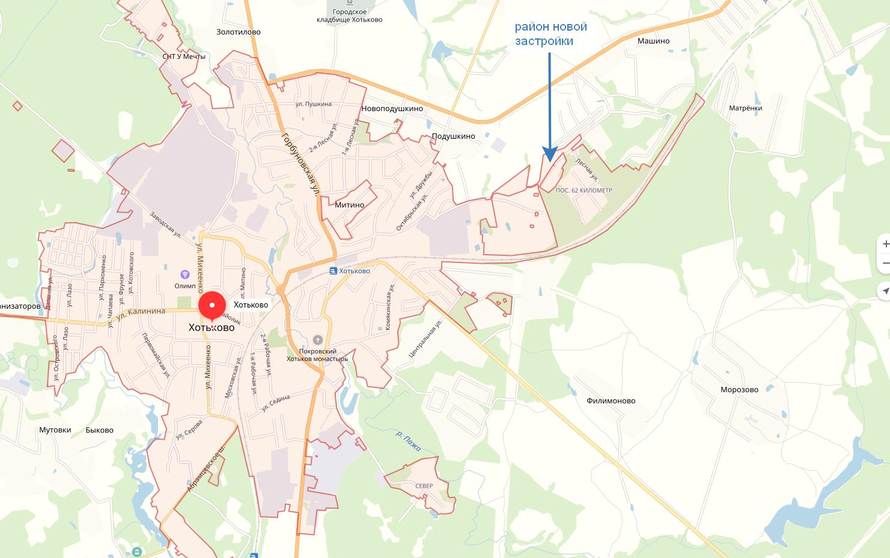
«квартал Машуткино»

